Nama: Abdullah Gymnastiar  
NIM: 2000018053  
Kelas: B  
  
PKPL2022-14.4. Tugas Khusus (Peserta expert class Combo Laravel & Bypress untuk Web Automation Testing)

**Screenshot kepesertaan kehadiran saat di forum (zoom)**  
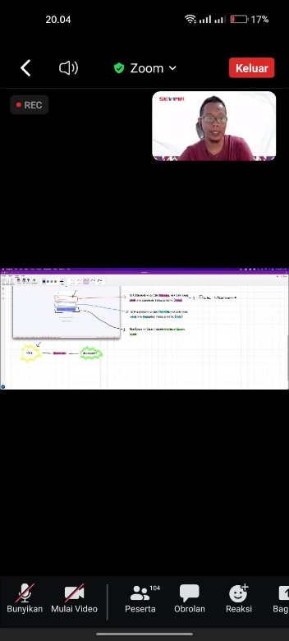

**Bukti sertifikat**  
